Подарок для любимой мамочки
В современной России 8 марта воспринимается как праздник женщин и праздник весны. В этот день все поздравляют мам, бабушек, сестренок и дарят приятный подарок.
В средней группе «Капитошка» прошла образовательная деятельность по художественно – эстетическому развитию на тему «Подарок для любимой мамочки».
В начале занятия побеседовали о том, какая ясная, солнечная, тёплая погода за окном. Это значит, что наступила весна. Затем рассмотрели иллюстрации с изображением различных праздников, выделили, те которые отмечаются именно весной.
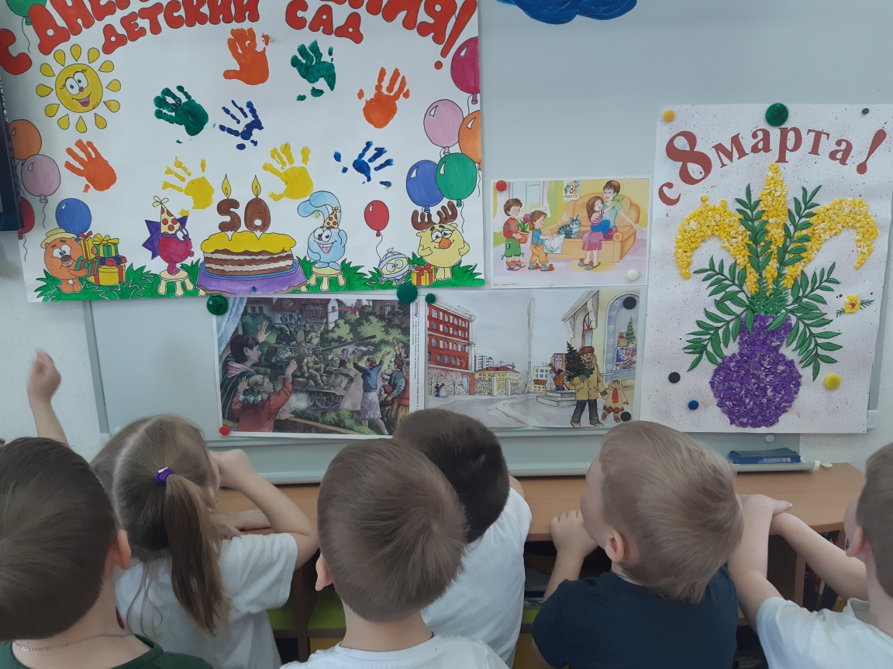
Поиграли в дидактическую игру «Государственные праздники России».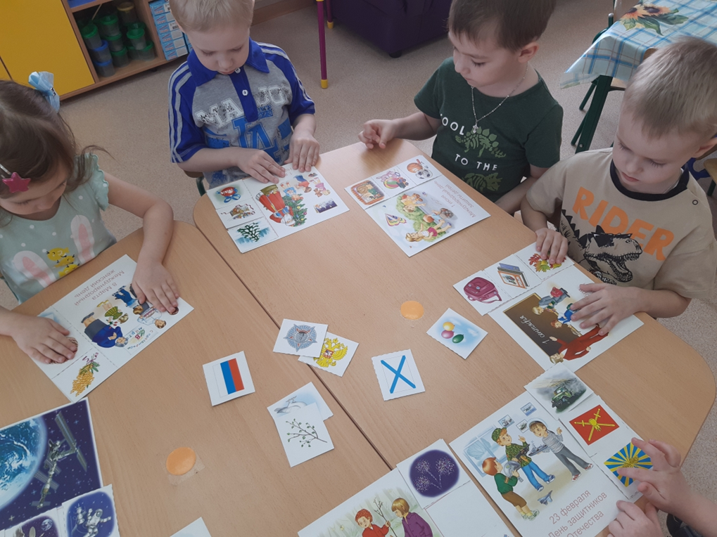
Самый первый весенний праздник – это Международный женский день. И так, как на праздники принято дарить подарки, ребята охотно согласились сделать подарки для любимой мамочки своими руками.
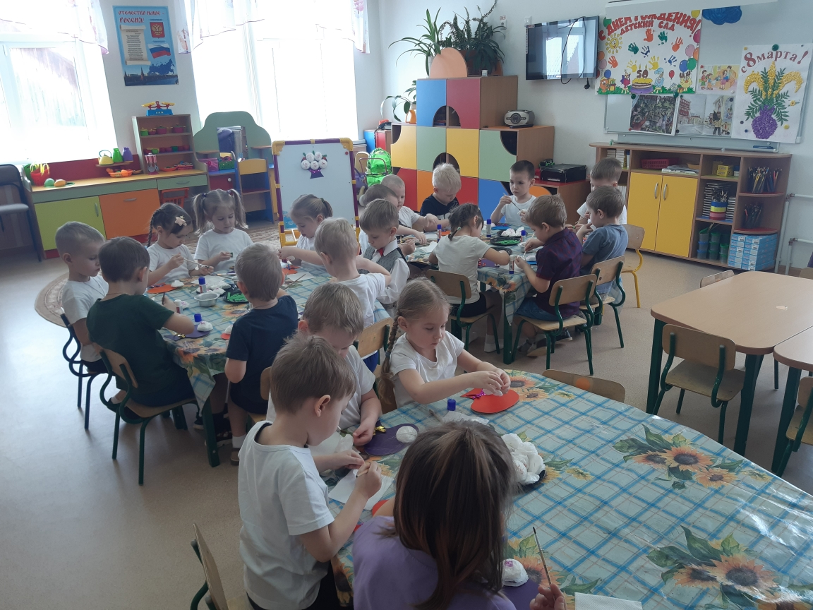

Вот такими красивыми поделками дошколята порадуют своих мам.

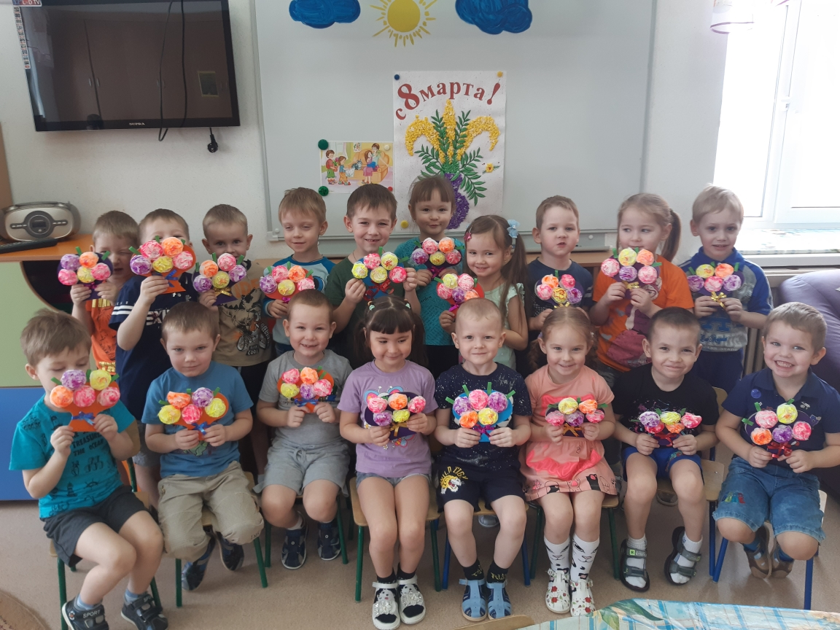

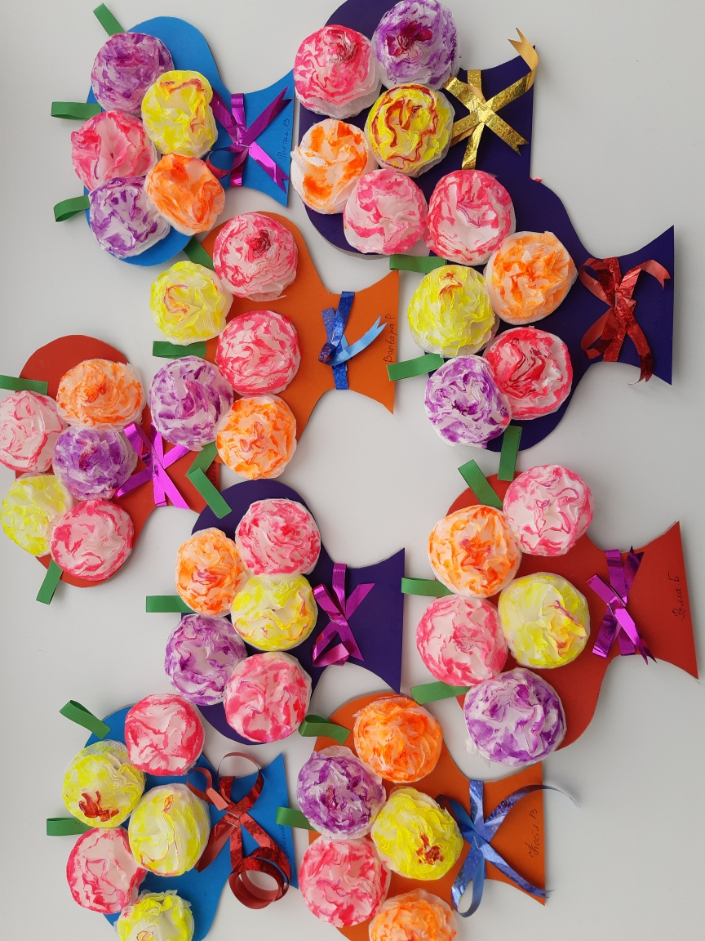
А для всех сотрудниц детского сада сделали коллективную поделку.
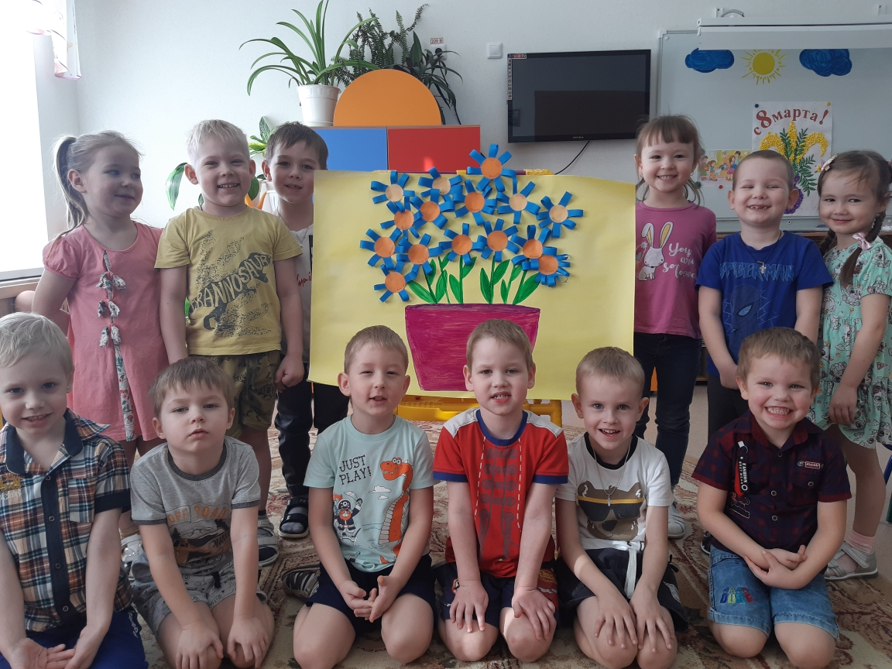
Материал подготовила воспитатель
МА ДОУ АР детский сад «Сибирячок»
Гущина М.Ю.

